Отчет по анализу ответов на анкету “Школа цифровой грамотности”

Анкетирование было проведено в срок с 7 октября 2021 года по 13 июля 2022 года.
Анкета была разослана более 1000 респондентам лично, а также размещена в нескольких группах в соц. сетях с охватом из 19 территорий Приморского края и других регионов РФ.
За весь период анкетирования поступило 300 анкет.

Результаты:
Вопрос 1. Возраст респондентов.

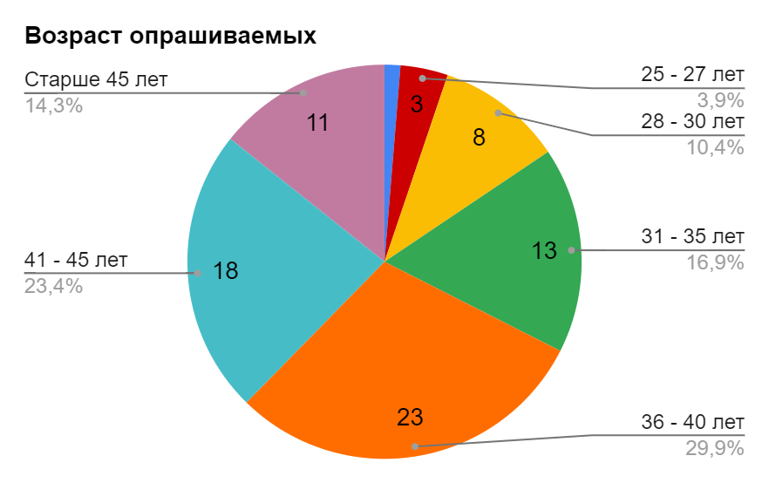
22-24 года - (1,3%)
25-27 лет - (3,9%)
28-30 лет - (10,4%)
31-35 лет - (16,9%)
36-40 лет - (29,9%)
41-45 лет - (23,4%)
Старше 45 лет - (14,3%)

Вопрос 2. Населенный пункт респондентов.

Владивостокский ГО - (28,6%)
Надеждинский МР - (40,3%)
Артемовский ГО - (3,9%)
Анучинский МР - (3,9%)
Дальнегорский ГО - (1,3%)
Кировский МР - (1,3%)
Лесозаводский ГО - (1,3%)
Хабаровский край - (2,6%)
Республика Башкиртостан - (1,3%)
Ростов-на-Дону - (1,3%)
Арсеньевский ГО - (1,3%)
ЗАТО Фокино - (1,3%)
Москва - (2,6%)
Кировский МР - (1,3%)
Смоленская область - (1,3%)
Кривой Рог - (1,3%)
Тюменская область - (1,3%)
Химки МО - (1,3%)
Петропавловск - Камчатский - (1,3%)
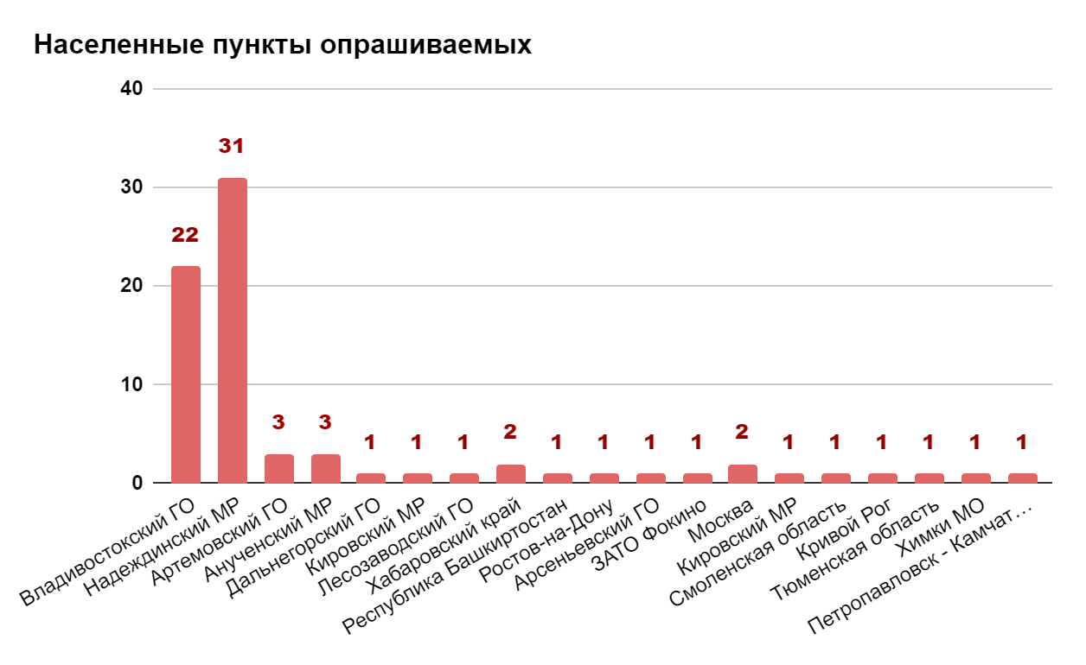

Вопрос 3. Образование респондентов.

Высшее - (55,3%)
Среднее профессиональное - (19,7%)
Среднеспециальное - (7,9%)
Среднее общее - (13,2%)
Неоконченное высшее -(3,9%)
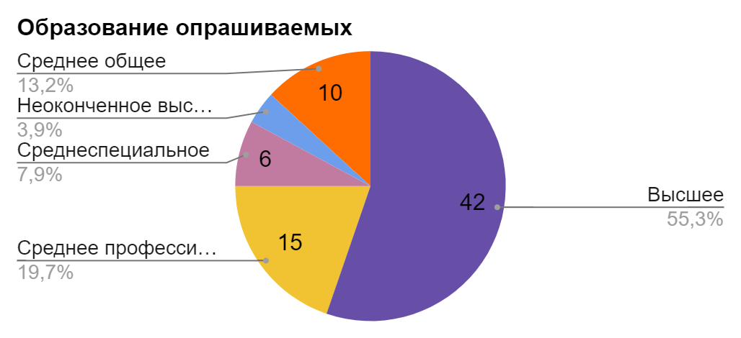

Вопрос 4. Среднее время, которое респонденты проводят в гаджетах (в сутки).
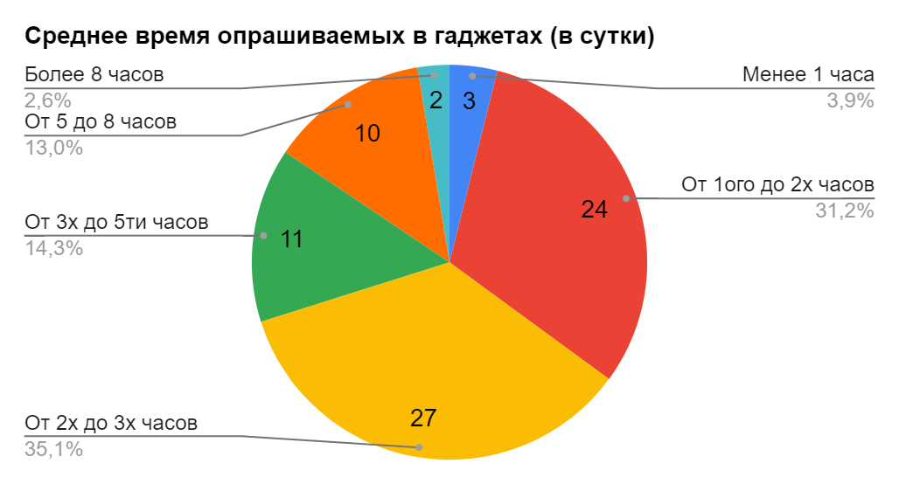
Менее 1 часа - (3,9%)
От 1ого до 2х часов - (31,2%)
От 2х до 3х часов - (35,1%)
От 3х до 5ти часов -(14,3%)
От 5 до 8 часов - (13%)
Более 8 часов - (2,6%)

Вопрос 5. Интернет для респондентов.

Возможность отдохнуть - (13%)
Быть в курсе новостей - (20,2%)
Возможность пополнить свои знания - (20,6%)
Возможность осуществлять покупки - (17,2%)
Работа - для 43 человек (18%)
Общение с другими людьми - (10,9%)
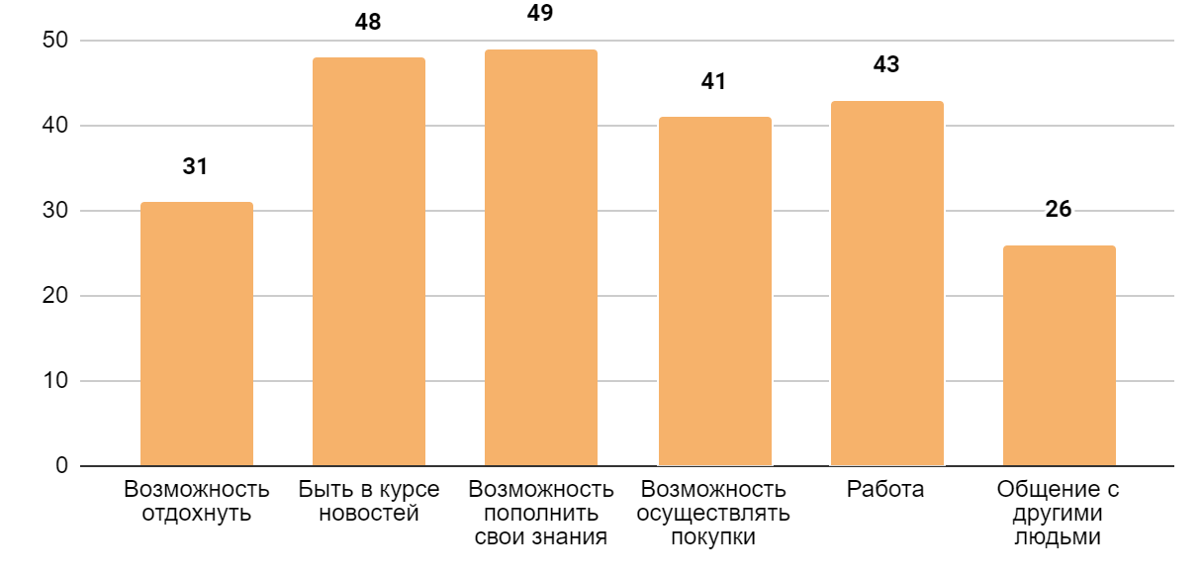

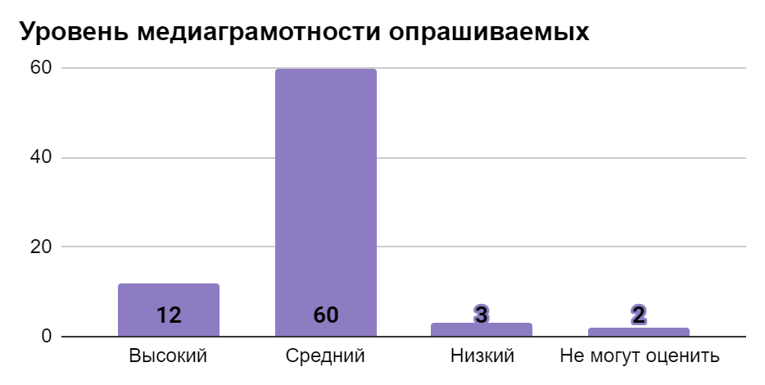
Вопрос 7. Уровень медиаграмотности респондентов (по мнению самих респондентов).

Высокий - (15,6%)
Средний -(77,9%)
Низкий - (3,9%)
Не могут оценить - (2,6%)

Вопрос 8. Какими источниками пользуются респонденты для повышения медиаграмотности.

Интернет используют (47,8%)
Обучающие семинары используют (16,9%)
Советы друзей используют (14,7%)
Специальная литература используют (5,1%)
Методические пособия используют (8,1%)
Ничего не используют (5,1%)
По личному опыту (2,2%)
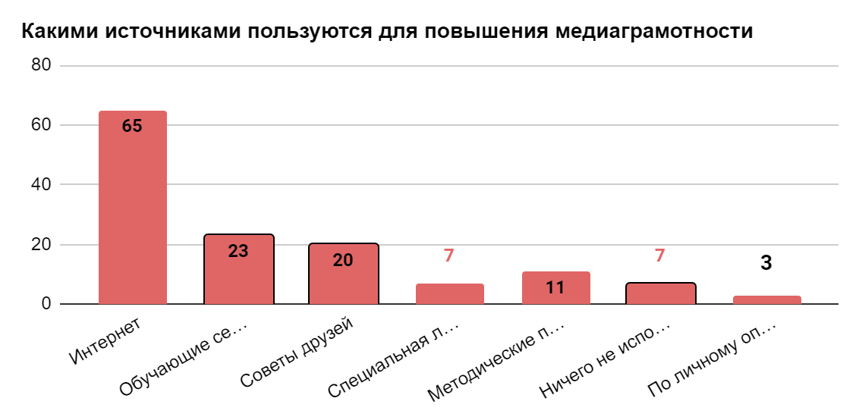
Вопрос 10. Возраст ребенка (детей) респондентов.
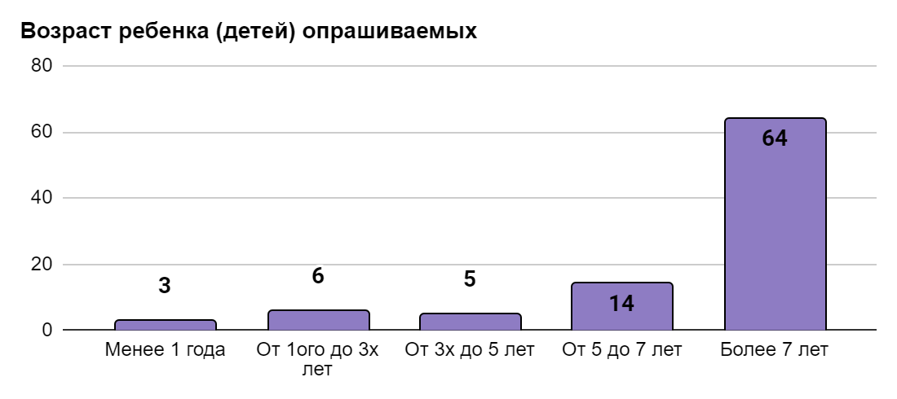
Менее 1 года (3,2%)
От 1ого до 3х лет (6,5%)
От 3х до 5 лет (5,4%)
От 5 до 7 лет у (15,2%)
Более 7 лет (69,7%)

Вопрос 11. Умеет ли ребенок (дети) респондентов пользоваться гаджетами.
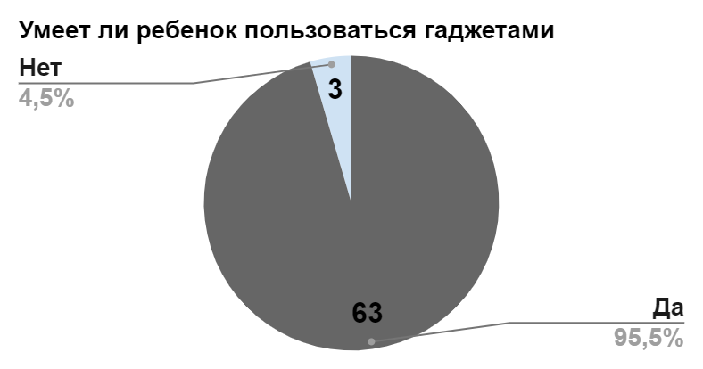
Да (92,2%)
Нет (7,8%)

Вопрос 12. С какого возраста ребенок (дети) умеет пользоваться гаджетами.
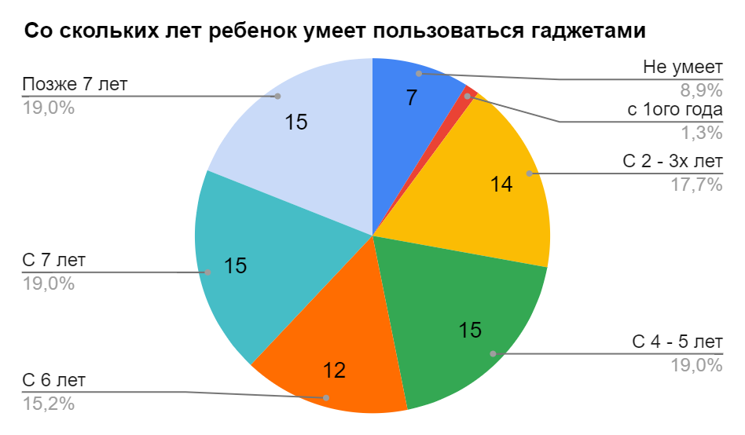
Не умеет (8,9%)
с 1ого года (1,3%)
С 2 - 3х лет (17,7%)
С 4 - 5 лет (19%)
С 6 лет (15,2%)
С 7 лет (19%)
Позже 7 лет (19%)

Вопрос 13. В каких случаях респонденты дают ребенку (детям) гаджеты.

Не дают ребенку гаджеты - (3,9%)
Занять ребенка во время Своих домашних дел - (11,9%)
Занять ребенка во время Своей работы - (6,6%)
Для просмотра ребёнком обучающих и развивающих программ - (35%)
Для просмотра ребёнком развлекательных программ - 47 человек (34,5%)
Для школы - (0,7%)
Ребенок сам берет гаджеты (4,6%)
У ребенка есть свой гаджет (5,9%)
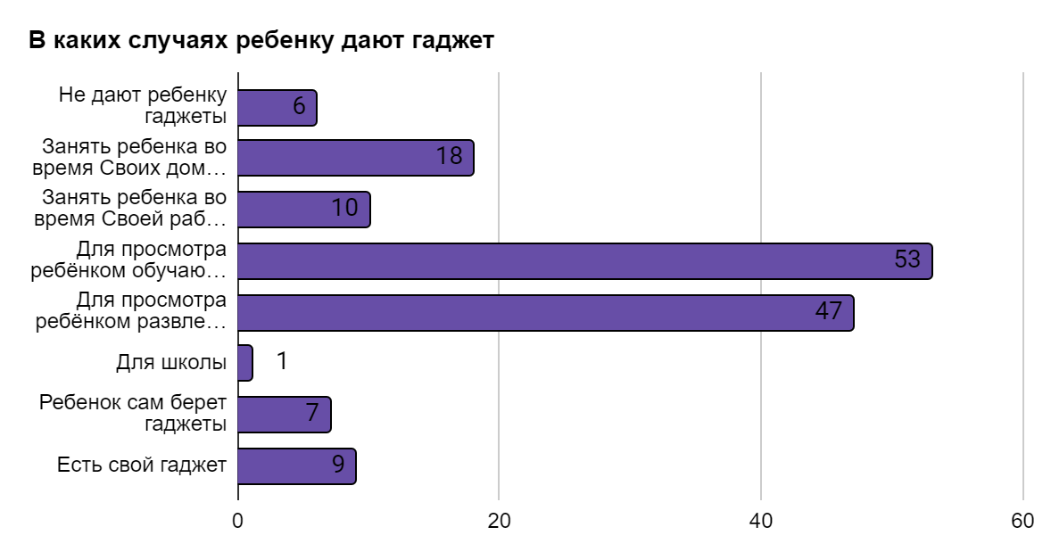
Вопрос 14. Сколько ребенок (дети) респондента проводит(ят) в гаджетах (среднее в день).

Не пользуется гаджетами (6,4%)
Менее 30 минут (3,8%)
От 30 мин до 1 часа (15,4%)
От 1ого до 2х часов (28,2%)
От 2х до 3х часов (21,8%)
От 3х до 4х часов (8,9%)
Более 4х часов (15,4%)
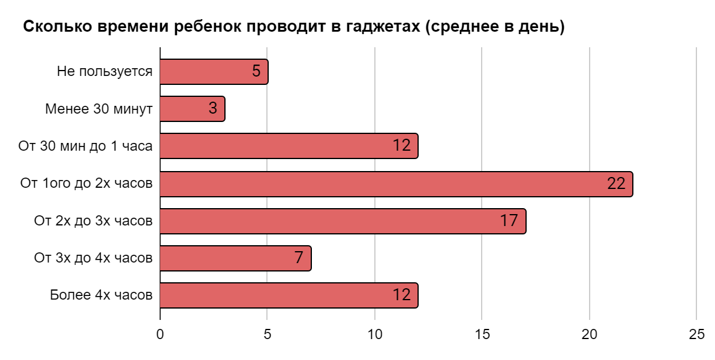
Вопрос 15. Пребывание в интернете может ли быть опасным для ребенка?
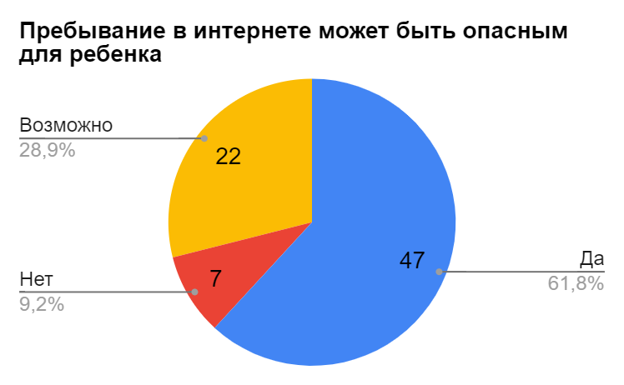
“Да” ответили (61,8%)
“Нет” ответили (9,2%)
“Возможно” ответили (28,9%)

Вопрос 16. Знают ли респонденты, как защитить своего ребенка от опасности в Сети.

“Да” ответили (55,8%)
Затруднились ответить (31,2%)
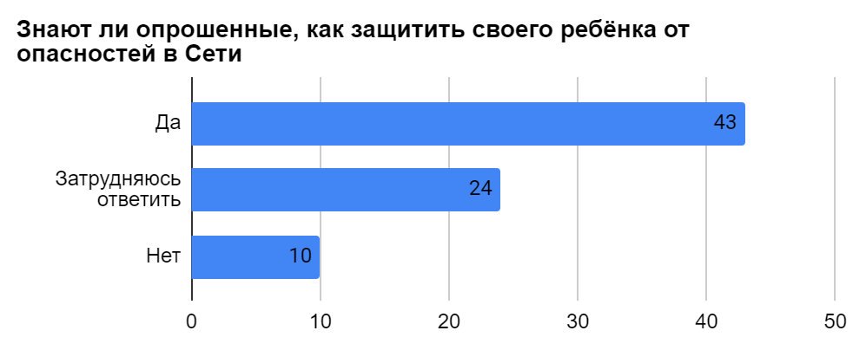
“Нет” ответили (12,9%)

Дополнительные ответы:
1. Проверяю куда именно заходит ребёнок, больше разговаривать с ребёнком.
2. Предупреждаю, если стало известно о чем либо.
3. Думаю, родительский контроль поможет.
4. Что-то знаю, но повысить уровень знаний хотелось бы.
5. Стараюсь ограничивать проверенными сайтами, пока нет соцсетей кроме вотсАпп и беседы о возможных опасностях.
6 .Следить, чем интересуется ребенок в сети, больше разговаривать с ребёнком.

Вопрос 18. Оказывает ли влияние на физическое и психическое здоровье ребенка информация из интернета.

“Нет” ответили (31%)
“Да, ребёнок становится более раздражительным” ответили (29,9%)
“Да, ребёнок стал плохо спать” ответили (4,6%)
“Да, у ребёнка изменилось пищевое поведение (много ест, совсем не ест)” ответили (4,6%)
“Да, снизилась успеваемость в школе” ответили (9,2%)
“Да, снижение мотивации (ничего не хочет делать)” ответили 18 человек (20,7%)
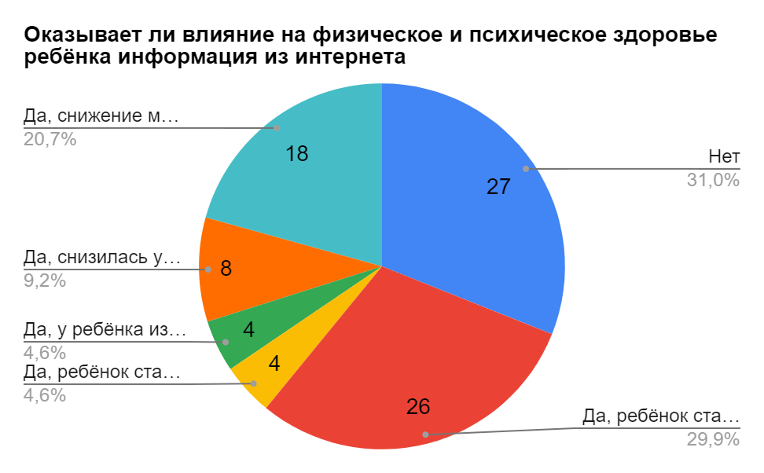
Дополнительные ответы:
1. Ребёнок стал более развитым, шире словарный запас, больше знаний из разных сфер, чувство юмора.
2. Влияние негативного авторитета.
3. Да, он стал более сдержанным в общении, так как выговаривается в интернете.
4. Да, искажает реальность видения жизни.
5. На данный момент негативного влияния не наблюдается, но оно возможно.
6. Выучил формы,цвета,алфавит,счёт, англ язык, вежливый повторяя за мультяшными героями.
7. Как и любая обучающая информация, в т.ч. обучение безопасному поведению.
8. Любая информация влияет на ребёнка. Я считаю что влияние живого общения и влияния интернета может одинаково и помогать и разрушать.

19. Как респонденты разговаривают об информации, которая интересна ребенку в интернете.

С интересом, обсуждаем вместе ответили (82,2%)
Неохотно, считаю, что интересуется какой-то ерундой ответили (13,7%)
Не разговариваю ответили (4,1%)
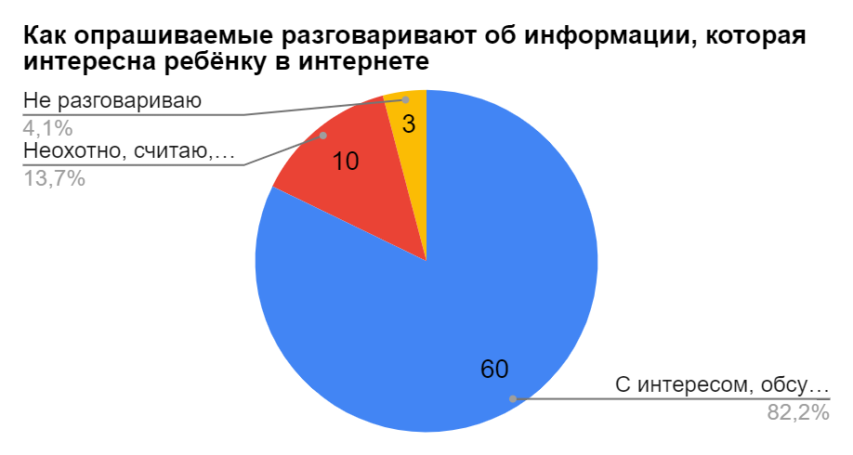
Дополнительные ответы:
1. Делаю попытку вывести на разговор, но не получается.
2. Пытаюсь доказать, что не той информацией он интересуется.
3. Зависит от информации.

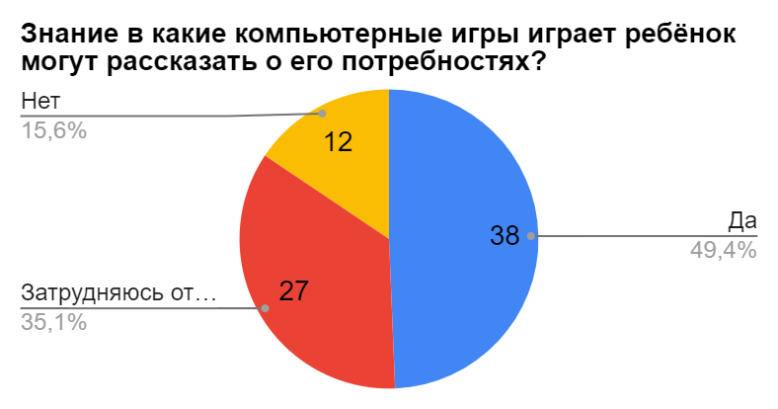
Вопрос 20. Знание в какие компьютерные игры играет ребенок могут рассказать о его потребностях?

“Да” считаю (49,4%)
Затрудняюсь ответить 35,1%)
“Нет” считают (15,6%)

Вопрос 21. Необходимо ли ребенку объяснять правила нахождения в сети интернет.

“Да, считаю это необходимым” ответили (77,5%)
“Нет, я не считаю это необходимым” ответил (1,1%)
“Возможно, это необходимо” ответили (7,8%)
“Объяснить могу, но считаю, что ребенок не поймет” ответили (11,2%)
Затруднились ответить (2,2%)
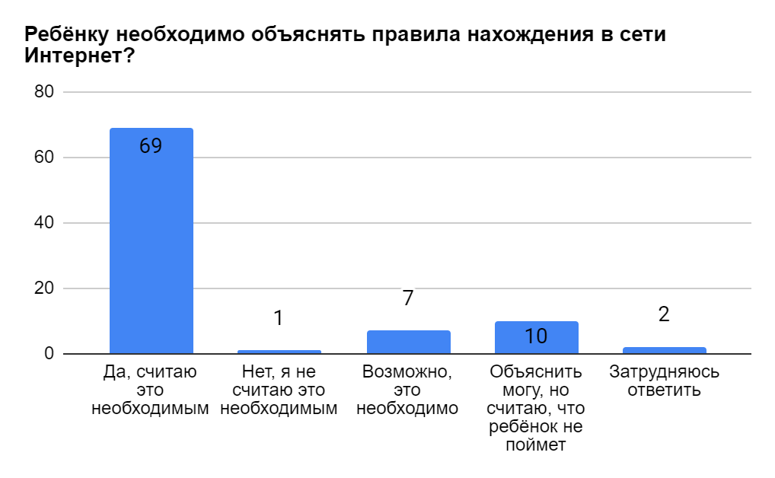
Дополнительные ответы:
1. Обязательно, всегда напоминать и спрашивать не случилось ли чего то странного. Предлагать помощь и защиту .
2. Только если в этом есть явная необходимость.

Вопрос 22. Могут ли респонденты объяснить правила нахождения в сети интернет ребенку.

“Да” ответили (49,3%)
“Нет” ответили (5,2%)
Затруднились ответить (11,7%)
“Объяснить могу, но считаю, что ребенок не поймет” ответили (9,1%)
“Не все правила могу объяснить\ Не всегда могу объяснить правила” (24,6%)
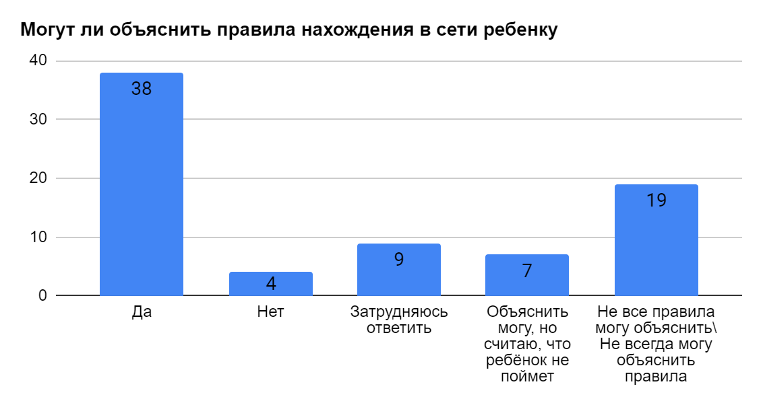
Дополнительные ответы;
1. Сама с трудом понимаю, просто прошу обо всем мне говорить и ограничиваю возможности интернета. Не разрешаю социальные сети и игры в сети.
2. Он знает лучше меня.

Вопрос 24. Если есть необходимость в помощь, то в какой.

Помощь от специалиста необходима (13,1%)
Информация об обучающих ресурсах необходима (18,6%)
Информация и доступ к обучающей литературе необходима (14,5%)
Контакты специалистов в области киберзащиты необходимы (11%)
Психолого-педагогическая помощь необходима (16,5%)
Юридическая помощь необходима 11 респондентам (7,6%)
“Я считаю, что не нуждаюсь в помощи” ответили (17,9%)
Затруднился ответить (0,7%)
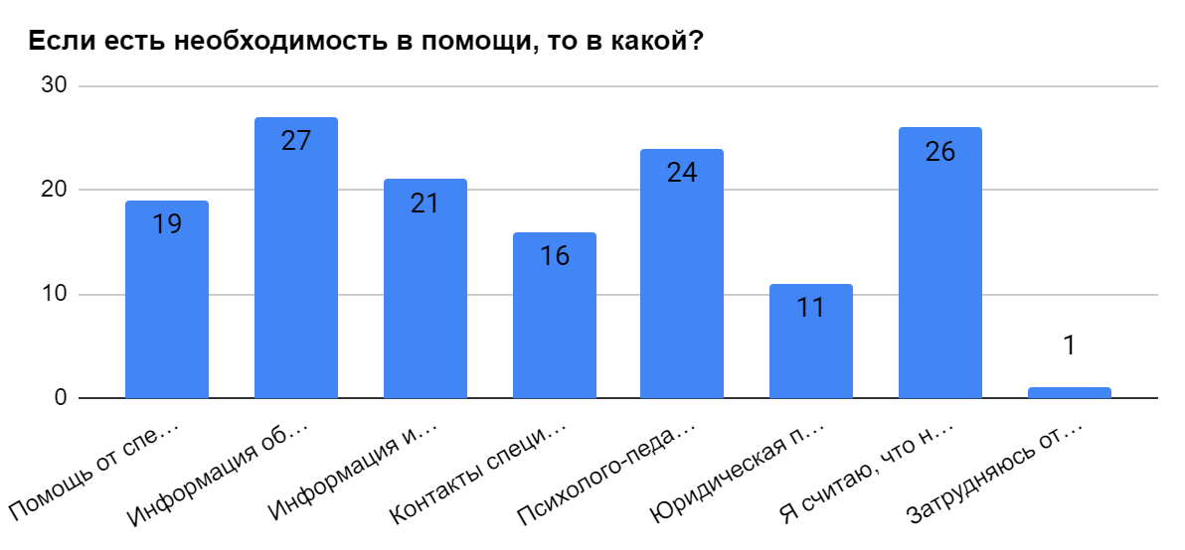
Дополнительные ответы:
1. Хотелось бы чтобы мне объяснили как защитить детей . Как программами ограничить доступ к опасным сайтам. Мне технически сложно разобраться.

Вопросы с открытым ответом

Вопрос 6. Как респонденты понимают для себя медиаграмотность.

1. Никак (ответили 4 человека).
2. Умение грамотно искать информацию; безопасное использование интернета; умение разобраться в любом софте и железе как минимум на уровне пользователя (подключить современный принтер/проектор, найти все в телефоне, перезагрузить биос).
3. Уметь пользоваться компьютером, смартфоном, уметь не только картинки листать, но уметь создавать документы, обрабатывать фото, видео, свободно ориентироваться в интернете, во вкладках.
4. Я понимаю цифровую грамотность как означающую, что человек компетентен в области цифровой технологии, которой может успешно ориентироваться в жизни в цифровую эпоху.
5. Уметь пользоваться интернет- ресурсами , отделяя полезную информацию от вредной, бесполезной. Уметь самой передавать информацию на цифровых платформах.
6. Переход всех сфер жизни в цифровую среду, т.е. интернет и электронные носители, глобализация, прозрачность, сетевое взаимодействие.
7. Способность отличать полезную информацию от бесполезной, не подкрепленной. Умение правильно общаться с разными людьми в интернете.
8. Набор знаний и умений, которые необходимы для безопасного и эффективного использования цифровых технологий и ресурсов интернета.
9. Умение пользоваться компьютером(гаджетами), при этом не попадая на ненужные и опасные ресурсы, черпая только нужную информацию.
10. Умение обращаться с ПО, искать информацию, проверять источник, правила поведения, возможности сети и методы регулирования.
11. Означает способность человека находить, оценивать и составлять четкую информацию с помощью письменных и других носителей.
12. Умение предотвратить несанкционированный доступ к личной информации, защита от негативного влияния через сеть интернет.
13. Это ориентировка в современном мире пользованием интернет сайтов. Как правильно пользоваться интернетом.
14. Умение защищать свои данные, умение искать информацию и пользоваться различными приложениями и сервисами.
15. Умение ориентироваться и передавать информацию с помощью набора текста и файлов музыки, я так считаю.
16. Знание ПК, умение пользоваться информацией с просторов интернета для работы, самообразования.
17. Не становиться жертвами мошенников. Не давать куда не надо свои личные данные.
18. Знание о способах мошенничества, вирусах, буллинга и сексуального насилия.
19. Знание что можно, что нельзя, какие опасности есть и как можно защититься.
20. Умение ориентироваться в интернете, знание правил поведения в интернете.
21. Умение пользоваться поисковыми системами для поиска нужной информации.
22. Умение свободно ориентироваться в сфере интернета, социальных сетях.
23. Знать об опасности в сети,понимать важность конфиденциальных данных.
24. Понимание на что можно реагировать, на что нельзя и как это делать.
25. Отношусь положительно, можно узнавать новости и другие соц.вопросы.
26. Способность находить нужную информацию, оценивать и делиться ею.
27. Умение пользоваться компьютером(гаджетами) практично и безопасно.
28. Понимание технологий передачи данных и способов их применения.
29. Если написано "вредоносная программа" - не лезть.
30. Грамотно использовать и обрабатывать информацию.
31. Знание законов и правил поведения в интернете.
32. Способность работать на цифровых устройствах.
33. Умение находить и пользоваться информацией.
34. Понимание, что не всё правда, что написано .
35. Умение пользоваться и использовать в жизни.
36. Не только серфинг, но и программирование.
37. Знание о правилах безопасности в интернете.
38. Умение работать на цифровых устройствах.
39. Умение обращения с цифровой техникой.
40. Рациональное использование интернета.
41. Это правила нахождения в интернете.
42. Интернет нужен, но без фанатизма.
43. Умение пользоваться интернетом.
44. Когда ты с компьютером “на ты”.
45. Свобода действий, информация.
46. Когда с компьютером “на ты”.
47. Современные подход к жизни.
48. Я не понимаю что это такое.
49. Чтобы узнать что-то новое.
50. Знание интернет контента.
51. Грамотность по интернету.
52. Пользование социальными сетями.
53. Обучение об интернете.
54. Затрудняюсь ответить.
55. Способность человека.
56. Знание компьютера.
57. Правильные сайты.
58. Поиск информации.
59. Культурность.
60. Нормально.
61. Понимание технологий передачи данных и способов их применения.
62. Умение защищать свои данные, умение искать информацию и пользоваться различными приложениями и сервисами .
63. Знать об опасности в сети, понимать важность конфиденциальных данных.
64. Знание о способах мошенничества, о принципе работы вирусов, о буллинге и сексуальном насилии в социальных сетях и сети интернета.
65. Умение обращаться с поискать информацию, проверять источник, правила поведения, возможности сети и методы регулирования.
66. Умение грамотно искать информацию; безопасное использование интернета; умение разобраться в любом софте и железе как минимум на уровне пользователя (подключить современный принтер/проектор, найти все в телефоне, перезагрузить биос).
67. Знание о правилах безопасности в интернет.
68. Умение ориентироваться в интернете, знание правил поведения в интернете.
69. Цифровая компетентность педагога.
70. Цифровая грамотность - это умение быстро, грамотно и качественно находить нужную информацию.
71. Умение находить и опознавать безопасные и достоверные источники информации в сети, умение пользоваться электронными устройствами, в том числе которым доступна и конфиденциальная информация персональные данные, финансы. Способность своевременно и эффективно решать вопросы, связанные с этим.
72. Понимание того, что нормы приличия, воспитания и требования закона также действуют в сети как и в оффлайн жизни.
73. Я знаю способы нахождения нужной мне информации, а если чего-то не умею, то знаю как и где научиться. Знаю правила интернет безопасности и меры ответственности за свои действия в интернет.
74. Нахождение и Использование информации с помощью гаджетов.
75. Это знание законов интернета.
76. Умение получать и передавать информацию посредством интернета.
77. Понимание того, каким образом работает пространство сети интернет и какие действия важно предпринимать для собственной безопасности.
78. Умение пользоваться гаджетами и фильтровать информацию.
79. Умение пользоваться интернетом и гаджетами, поиск информации, регистрация во всевозможных сайтах и тому прочее, умение грамотно и тактично излагать мысли и запросы, знание законов о поведении в интернете.

Вопрос 9. Хотели бы Вы повысить свой уровень цифровой грамотности? Что именно Вы хотели бы изучать?

“Да” ответили 100 респондентов
“Нет” ответил 180 респондент
Затрудняются ответить 20 респондентов
Не знают ответа на вопрос 3 респондента
1. ИКТ-компетентность. Чтобы уверенно пользоваться технологии для доступа к информации, ее поиска, оценки, и др, для того, чтобы успешно пользоваться благами информационного общества.
2. На данный момент не актуально, пользуемся элементарной защитой - закрытым доступом, логины, пароли. Программы родительского контроля знаем.
3. Да, использование интернета в создании и использовании личного кабинета, системы платежей, соцсеть, т. д.
4. В данное время нахожусь в процессе ознакомления IT - профессий. Мне это интересно.
5. Что можно и что нельзя давать смотреть детям по возрастных категориям.
6. Да, как распознавать мошеннические и другие опасные ресурсы.
7. Какие есть программы которые помогут мне в безопасности.
8. Да, как распознавать мошеннические действия в сети.
9. Я достаточно ознакомлен с Цифровой грамотностью.
10. Хочу быть в курсе последних событий и навыков.
11. Да. Хотела бы почитать развернутую статью.
12. Как распознать опасные сайты, сайты-фейки.
13. Хотела бы, любые знания пригодятся.
14. Да, хочу освоить программирование.
15. Не хотелось бы, но приходится.
16. Да, уметь разбираться во всем.
17. Школа нового программирования.
18. Повышаю в процессе работы.
19. Нет, меня все устраивает .
20. Языки программирования.
21. Пользование инстаграма.
22. Если это возможно. Да.
23. Возможность заработка.
24. Соцсети, оформление.
25. Мне хватает знаний.
25. Безопасность.
26. Хотелось бы освоить рекламу в интернете, инстаграм.
27. Я хотел бы получить перечень всех вариантов обучения с описанием и выбрать нужные.
28. Изучить правовую базу в этой области, виды влияния на детей.
29. Максимальное использование социальных сетей Инстаграм, Фейсбук, Телеграм, вконтакте.

Вопрос 17. Считают ли респонденты, что нахождение ребёнка в интернете влияет на их с ними взаимоотношения.

“Нет” ответили 50%
“Да, он игнорирует общение со мной” ответили 30%
“Да, я теряю авторитет” ответили 20%
1. Черпает как полезного, так и плохого 15%
2. Влияет, конечно, но на данный момент не деструктивно для взаимоотношений с ним 10%
3. Да, у нас появляются дополнительные темы для обсуждения 10%
4. Изредка, теряется контакт 5%
5. Пока нормально, стараемся быть интереснее компьютера 5%
6. Пока нет, но определенно может 15%
7. Перенимает ненужное поведение и ненужную информацию, информации слишком много 10 %
8. Да, он может получить информацию, которая неверна / искажена или не предназначена для его возраста 20%
9. Пока нет, в силу возраста ребенка. 10%

Вопрос 25. Откуда респонденты узнали об опросе.

40% - через друзей.
50% - через социальные сети.
8% - через почту.

